Riigimetsa Majandamise Keskus
rmk@rmk.ee Teie:
Meie: 14.12.2022 nr KES 1-11/17

Juurdepääs Pööravere tootmisalale Tootsi alevi poolt
Tootsi Turvas AS omab maavara kaevandamsie lubasid KL-507760 (kehtivusaeg 01.04.2050) ja L.MK/334248 (kehtivusaeg 10.02.2050) Pärnu maakonnas, Põhja-Pärnumaa vallas Metsavere külas Pööravere ja Pööravere II turbatootmisaladel.
AS Tootsi Turvas alltöövõtjad, kes töötavad Pööravere turbatootmisalal, on kasutanud Tootsi alevist tootmisalale juurdepääsuks ammendunud Tootsi turbakarjääri läbivat teed, mis asub Riigimetsa Majandamise Keskuse kinnistul Vändra metskond 32 (katastritunnus 63801:001:0037).
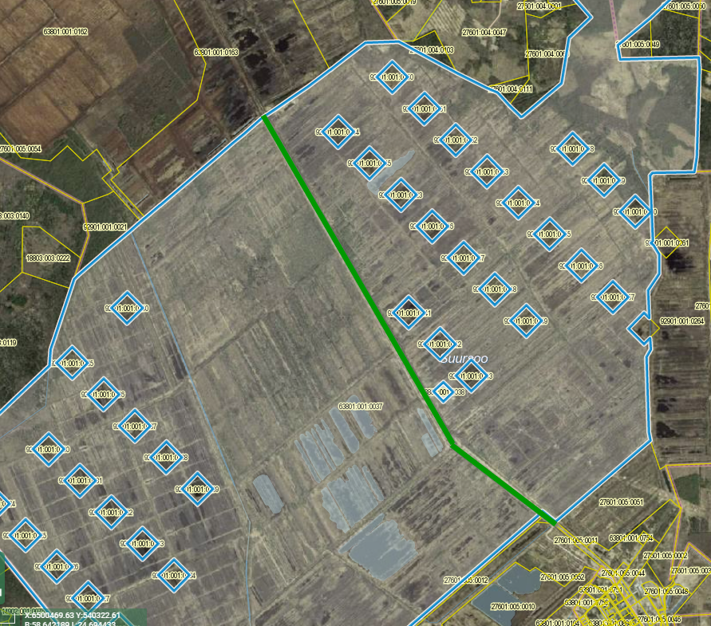
Palume võimaldada läbipääsu RMK-le kuuluva kinnistu Vändra metskond 32 (katastritunnus 63801:001:0037) kaudu Pööravere ja Pööravere II turbatootmisaladele keskkonnalubade kehtivuse ajal.

Lugupidamisega

Evelin Krekker
AS Tootsi Turvas
Keskkonna ja tööohutuse juht

